26 – Ev Sahibi Ülkenin Diline İlişkin İlk Adımlar
Amaç: Dil destek etkinliklerine yeni başlayacak olan mültecilerin ev sahibi ülkenin dili ile ilgili yetkinlikleri ve okur-yazarlık seviyeleri hakkında bilgi alabilmek için gönüllülere yardımcı olmak.
Bu Araç, her bir mülteci için bir dil ve okur-yazarlık profili çıkartabilmenizi sağlayacaktır ve, mümkün olduğu yerlerde, benzer ilgi alanları, dil ve okur-yazarlık profili olan kişileri gruplandırabilmenize yardımcı olacaktır.
Önerilen Uygulama:
- Etkinliğin amacını mültecilere anlatın. (“Bu bir sınav değil. Dil etkinliklerimizi daha iyi planlayabilmek için bu bilgilere ihtiyacım var.”)
- Mülteciler okuma ve yazma etkinliklerinde zorlanırlarsa, konuşma ve dinleme becerilerine odaklanın. Mültecilerin okur-yazarlığını ve dil profillerini dikkate alın (Bkz. Araç 27 Mültecilerin dil profilleri).
- Araç Setinin etkinlikler bölümünde, okuma ve yazma yeterlikleri düşük seviyede olan ya da daha duyarlı bir yaklaşım gerektiren mülteciler için bazı dil etkinlikleri verilmiştir. Bu gibi durumlarda, aşağıda yararlanabileceğiniz bazı öneriler verilmiştir.
Okuma etkinlikleri
Harfleri ayrı yazın.
Büyük punto kullanmaya gayret edin (mümkünse, 16/18 punto).
Kolay okunur bir yazı tipi kullanın.
Bir sayfada 6-8 sözcükten fazla yazmamaya çalışın.
Soldan sağa doğru yazımda kavrayışlarına destek olun.
Sözel etkinlikler
Harflerin telaffuzu konusunda yardımcı olun.
Yazı etkinlikleri
Yazım konusunda yardımcı olun (soldan sağa, yukarıdan aşağıya, çizgili kâğıt, sözcüklerin ayrılması, vs.).
Lütfen aşağıdaki soruları cevaplayın
- Kendini tanıtabilir misin? Adın, uyruğun, yaşın, ya da neden bahsetmek isterseniz.
- Bu sabah yaptıklarını anlatabilir misin?
Lütfen bunu okuyun ve sesli olarak tekrar edin
ŞU | AN | BULUNDUĞUM | YER | [EV SAHİBİ ÜLKE]

Lütfen bunu okuyun ve sözcükleri yan tarafa yazın.
BU
BELGE
BANA
AİT
(Bu etkinlik, okuma-yazma seviyesi düşük olan mülteciler içindir)
Lütfen cümleleri resimler ile eşleştirin
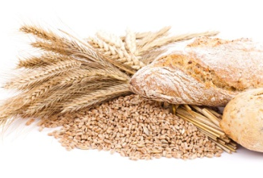  A | Resimde meyve görüyorum. | B
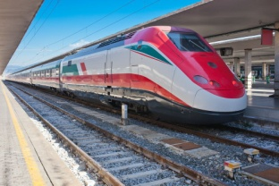  A | Tren istasyona gelmiş. | 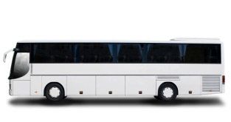  B
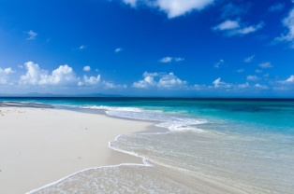  A | Bu resimde denizi görüyorum. | 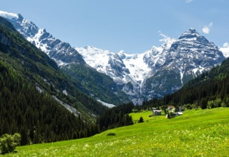  B
Lütfen okuyun ve boşlukları doldurun.
Benim adım: ______________________________________________________________________
Benim soyadım: ____________________________________________________________________
Doğduğum yer: _______________________________________________________________

Lütfen kısa mesajı (SMS) okuyun ve cevap yazın.

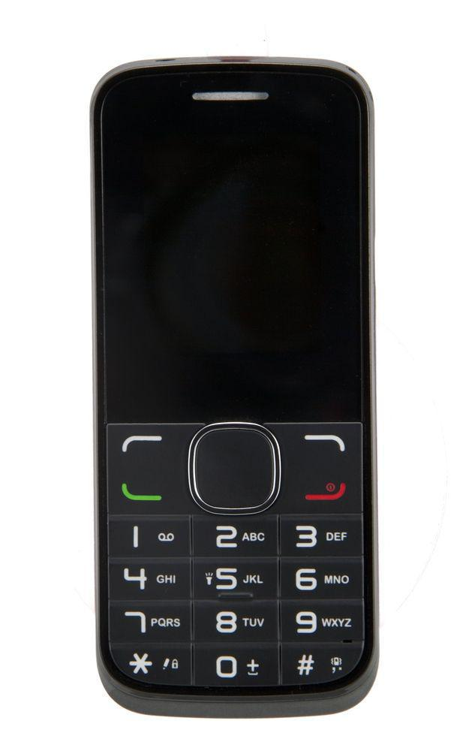
_____________________________________________
Dün ne yaptın?
_____________________________________________
_____________________________________________
_____________________________________________
_____________________________________________
_____________________________________________
_____________________________________________
_____________________________________________
_____________________________________________
_____________________________________________
_____________________________________________
_____________________________________________
_____________________________________________
_____________________________________________
_____________________________________________
_____________________________________________
_____________________________________________
_____________________________________________

